**！！！整改要求：**各部门在整改过程中，**须注意：1.对公开文本内容有误的整改，应在公开页面直接编辑文档相应的内容进行修改复核后保存发布；2.对公开链接附表中内容的整改需要将公开页面链接的附件下载保存在电脑上进行修改完善后保存，再次上传修改的附件。严禁各部门用之前的文档或附表修改上传。**同时，各部门整改要确保公开时间在法定时限内，不得修改原公开时间，并确保公开网址有效。

**砚山县农田水利建设中心**

**2022预算公开同步核查存在问题**

**一、请补充较上年对比变化情况及原因**

**1、存在问题截图为：**

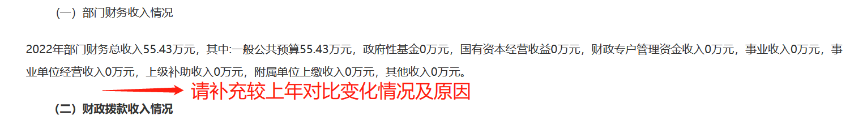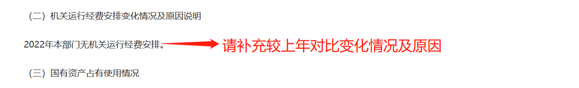

1. **整改截图为：**





**二、分项与总项不符**

**1、存在问题截图为：**

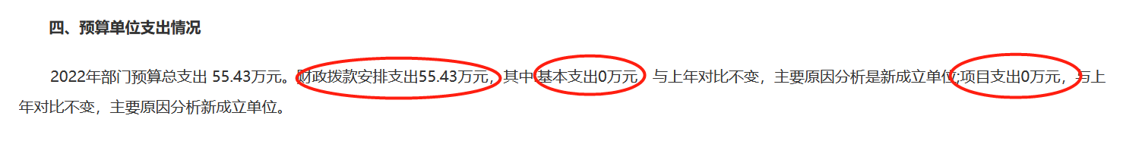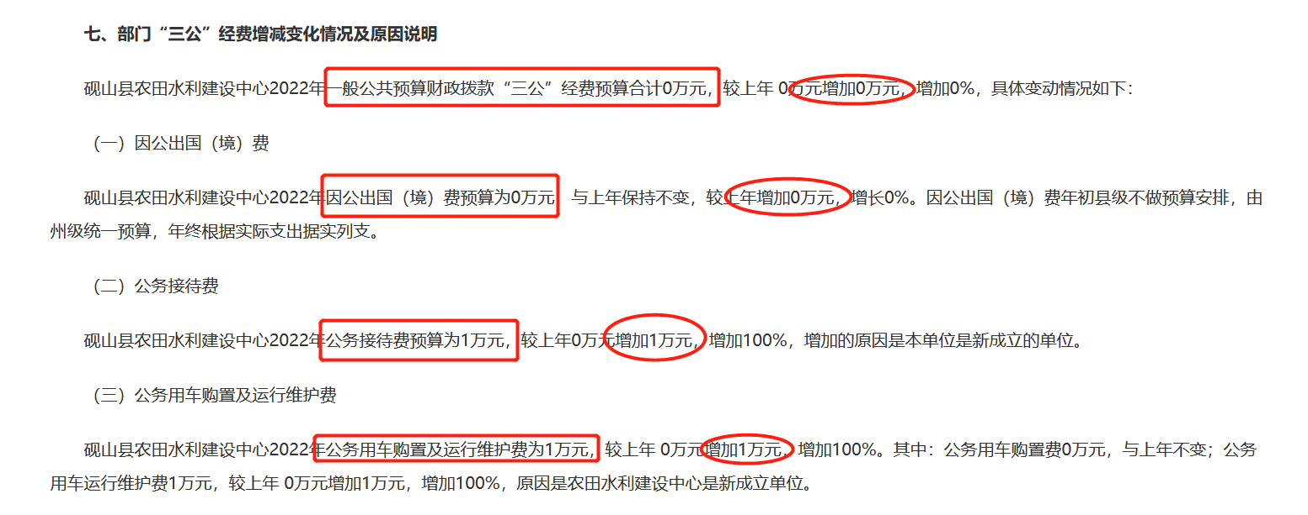**2、整改截图为：**

**三、补充公务接待费人次、批次**

**补充公务用车保有量**

**1、存在问题截图为：**

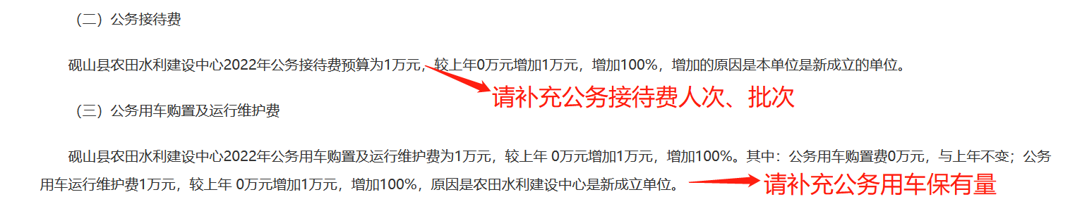**2、整改截图为：**

